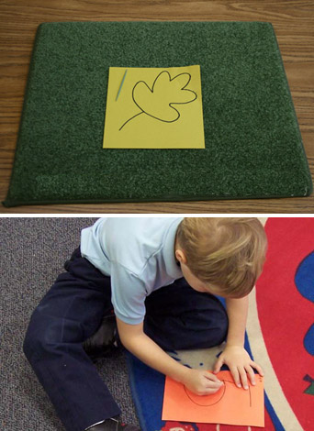
16. Зубочистка
Взрослый заранее рисует на листе бумаги какую-нибудь букву, цифру или простой рисунок. После этого лист бумаги кладется на ковер, и ребенок должен при помощи зубочистки проколоть дырочки по контуру рисунка. Когда работа будет закончена, предложите ребенку посмотреть рисунок на просвет.

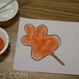
17. Цветной песок
Пусть ребенок нарисует простой контурный рисунок на листе бумаги и смажет его клеем. После этого, захватывая пальцами песок, заполнит им рисунок. Даст клею подсохнуть. В конце надо стрести лишний песок с картинки.

18. Наматывание ниток
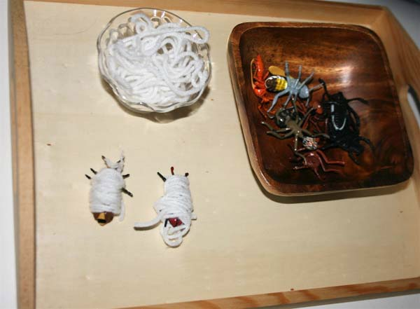
Заранее подберите мелких игрушечных насекомых для этого задания. Также вам понадобятся белые нитки. Ребенок сначала обматывает нитками фигруки насекомых, после этого сматывает нитки обратно в моток. Нитки в этом упражнении имитируют паутину, так что заодно можно рассказать ребенку о том, как паук охотится на букашек.

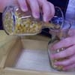
19. Переливание жидкостей и не только
Научите ребенка переливать жидкости из одного сосуда в другой. Но начинать лучше с «переливания» семян, например, гороха. После этого можно учиться «переливать» песок, и только потом воду.

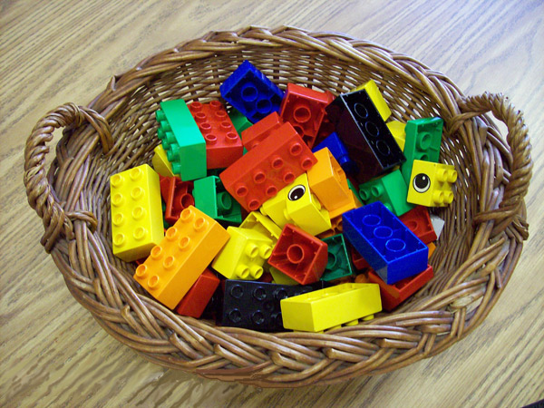
20. Конструкторы и пластилин
Общеизвестно, и, тем не менее, напомню, что работа с конструктором и пластилином развивает моторику.

